Міністерство освіти і науки України
Національний університет «Львівська політехніка»
Інститут комп’ютерних наук та інформаційних технологій
Кафедра автоматизованих систем управління



Звіт
до лабораторної роботи № 1
з дисципліни
Алгоритми і структури даних
на тему:
“Програмування функцій. Взаємодія формальних і фактичних параметрів”

Виконав: студент ОІ-12
Дробот Михайло
Прийняв: док.філософії, асистент каф. АСУ
Мельник Р.В.

Львів – 2023
Тема роботи: Програмування функцій. Взаємодія формальних і фактичних параметрів
Мета роботи: розширити й закріпити теоретичні знання про функції як базові структурні компоненти С-програм функції; практично опанувати способами передавання у функції значень різних типів, зокрема масивів і символьних рядків, та повернення із функцій результатів їхнього виконання.
Індивідуальне завдання:
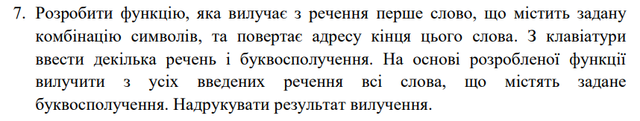
Короткий словесний опис алгоритму розвязування задачі:
- Введення масиву речень
- Введення комбінації літер
- Опрацювання речення
- Виведення зміненого речення
- Перехід до наступного речення, перехід до кроку 3
- Коли всі речення оброблені, кінець програми
Текст програми:
#include <stdio.h>
#include <stdlib.h>
#include <string.h>
#include <ctype.h>
#pragma warning(disable : 4996)

char* DelWrd(char* ,char []);//функція, яка видаляє перше слово,яке містить певну символьну комбінацію

int main(void) {
system("chcp 1251");
char rech[20][100], cmb[10];//масив речень та масив комбінації символів
int count = 0;//кількість введених речень
printf("Введіть речення, кінець введення порожній рядок:\n");
while (count<20) {//ввід речень
gets_s(rech[count]);
if (rech[count][0] == '\0')//кінець введення - порожній рядок
break;
count++;
}
printf("\nВведіть комбінацію літер:\n");//введення комбінації літер
gets_s(cmb);
printf("\nЗмінені речення:\n");
for (int i = 0; i < count; i++) {//опрацювання речень
while (DelWrd(&rech[i][0], cmb) != NULL);//поки не видалили всі потрібні слова з цього речення
puts(rech[i]);//виведення зміненого речення
}
}
char* DelWrd(char *s, char cmb[]) {// функція, яка видаляє перше слово, яке містить певну символьну комбінацію
char* ps, * pe;//вказівники, які стоятимуть на початку та на кінці слова
ps = strstr(s, cmb);//пошук першого входження комбінації символів у реченні
if (ps == NULL)//якщо такої комбінації не знайдено, повертаємо NULL
return ps;
else {//якщо знайдено
pe = ps;//вказівник початку та кінця слова стають на одне і те ж місце
while (*pe != ' ' && *pe != '\0')//пошук кінця слова
pe++;
while (*ps != ' ' && ps != s)//пошук початку слова
ps--;
if (ps != s) {//якщо це не перше слово,присвоєння значення нуль-символа
*ps = '\0';
strcat(s, pe);//вилучення слова з рядка
}
else {
strcpy(s, pe);//вилучення першого слова з рядка
}

}
return pe;//функція повертає адресу кінця видаленого слова
}
Результат виконання програми:
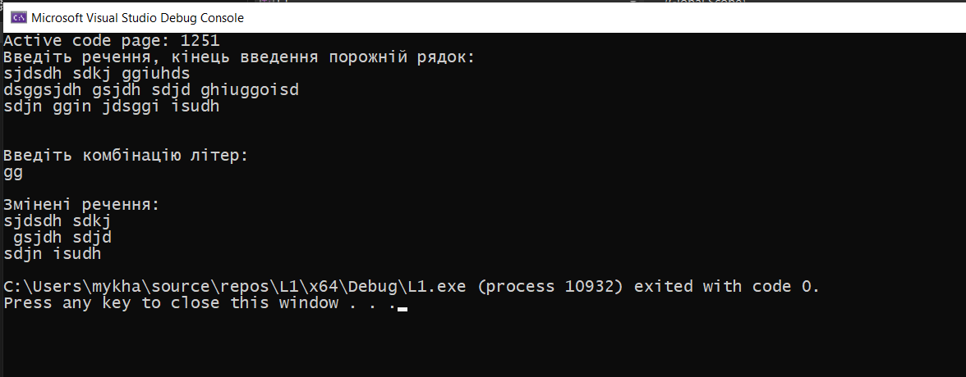

Висновок: під час виконання цієї лабораторної роботи я розширив й закріпив теоретичні знання про функції як базові структурні компоненти С-програм функції; практично опанував способами передавання у функції значень різних типів, зокрема масивів і символьних рядків, та повернення із функцій результатів їхнього виконання.

